**УРОК в темі № 14**

**Тема**. Розв’язування задач і вправ. **Самостійна робота**

**Мета**: сформулювати теорему про співвідношення між сторонами і кутами трикутника; відпрацювання навичок застосування теореми про суму кутів трикутника та про властивість зовнішнього кута трикутника при розв'язуванні задач, передбачених про­грамою з математики.

**Тип уроку:** відпрацювання навичок.

**Обладнання:** набір демонстраційного креслярського приладдя, таб­лиці «Сума кутів трикутника», «Зовнішній кут трикутника».

**Хід уроку**

**І. Організаційний етап**

**ІІ. Перевірка домашнього завдання**

**№449**



**№455**



**ІІІ. Мотивація навчальної діяльності учнів. Формулювання мети і завдань уроку**

Якщо в домашньому завданні учні припустилися суттєвих помилок, то мета уроку логічно випливає з висновків, зробле­них учнями після перевірки домашнього завдання — необхід­ною є робота з подальшого опрацювання вивченого матеріалу, спрямована на ліквідацію причин допущених помилок, а саме: закріплення знань учнів про зміст вивчених теорем про суму кутів трикутника і зовнішній кут трикутника та висновки з них, а також відпрацювання навичок застосування цих теорем.

**IV. Актуалізація опорних знань і вмінь учнів**

Частково відбулася під час перевірки домашнього завдання, але має бути доповнена усними вправами.

Усні вправи

1. Дано: *BF || AC, *1 = 45°, **2 = 90° (рис. 60). Знайти кути трикутника ABC.

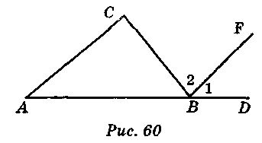 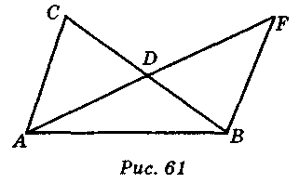

1. Назвіть трикутники, для яких *CDF* є зовнішнім; *BDF* є зовнішнім (рис. 61).
2. Яким — гострокутним, прямокутним чи тупокутним — є трикутник, коли:

а) один із його кутів дорівнює сумі двох інших;

б) один із його кутів більший за суму двох його інших кутів;

в) один із його кутів менший від суми двох його інших кутів?

1. Учень сказав: «У цьому трикутнику найбільший кут дорівнює 50°». Доведіть, що він помилився.

**V. Відпрацювання навичок учнів**

**На урок 7**

**1.** Теорема про співвідношення між сторонами і кутами трикутника

**У трикутнику:** 1) проти більшої сторони лежить більший кут;

2) проти більшого кута лежить більша сторона.

Усно №443, 444

**2. Сума зовнішніх кутів дорівнює 360⁰. Доведіть.**

**№459**

**№452, 456, 461**

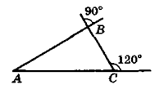**Самостійна робота**

*Варіант 1*

1. Знайдіть кути трикутника *ABC за малюнком*.
2. Внутрішні кути трикутника *ABC* відносяться як 2 : 5 : 8. Знайдіть кути трикутника *ABC.* Знайдіть зовнішні кути трикутника *ABC.*
3. У трикутнику *ABC* проведено бісектрису *ВК,* кут *А* має міру 50° , кут *В —* 60°. Знайдіть кути трикутника *СВК.*

*Варіант 2*

1. Знайдіть кути трикутника *ABC за малюнком.*
2. Внутрішні кути трикутника *ABC* відносяться як 3 : 5 : 7. Знайдіть кути трикутника *ABC.* Знайдіть зовнішні кути трикутника *ABC.*
3. У трикутнику *ABC* проведено бісектрису *ВМ,* кут *АМВ* дорівнює 120°, кут *В* дорівнює 80°. Знайдіть кути три­кутника *СВМ.*

**VI. Підсумки уроку**

**VII. Домашнє завдання**

1. Повторити зміст § 18
2. Розв'язати задачі: №451, 457